Всероссийский педагогический конкурс
«Моя лучшая методическая разработка»

Разработка классного часа
«Земляки-Герои Победы»

Выполнила: Миничева Ольга Евгеньевна,
учитель истории и обществознания
МОУ «Киришский лицей»,
I квалификационная категория

г.Кириши
2021

Классный час «Земляки-Герои Победы»
Цель: способствовать расширению знаний обучающихся о Великой Отечественной войне, о подвигах земляков.
Задачи:
Образовательные:
- систематизировать, обобщить и закрепить знания обучающихся по теме “Земляки –Герои Победы”;
- ознакомление обучающихся с военными событиями, происходящими на территории Киришского района;
- формировать у обучающихся понимание значения победы нашего народа в Великой Отечественной войне.
Развивающие:
- развивать умение анализировать и обобщать данные;
- сопоставлять исторические факты, явления, творчески их применять;
- развивать навыки участия в обсуждении, работы в группе.
Воспитательные:
- способствовать патриотическому воспитанию обучающихся; воспитывать чувство гордости за великий подвиг земляков;
- воспитание чувства сопереживания, сострадания за тех, кто пережил годы войны;
- способствовать развитию у школьников интереса к истории своей малой Родины;
- формирование гражданской ответственности, уважения к старшим и сохранение живой связи поколений на примерах героизма и самоотверженности Сергея Ульянова и Александра Сидорова.
Данный материал способствует формированию у обучающихся гражданско-патриотических качеств; сохранению исторической памяти о героическом прошлом Отечества и родного края.

Планируемые результаты:
Метапредметные результаты:
- умение находить, сопоставлять и критически оценивать информацию, полученную из различных источников;
- применение различных способов решения проблем творческого и поискового характера, в том числе в группе;
- умение готовить свое выступление и выступать с аудио-, видео- и графическим сопровождением, в том числе в форме презентаций.
Предметные результаты:
- знание основных вех истории Великой Отечественной войны на пути к Великой Победе;
- умение приводить конкретные примеры боевых подвигов наших соотечественников во имя свободы и независимости Родины.
1. Личностные результаты
- положительное отношение к процессу учения, к приобретению знаний и умений;
- осознание себя как гражданина, обретение чувства любви к родной стране, к культуре, интереса к её истории; уважительное отношение к её традициям;
- зарождение элементов гражданского самосознания (российской идентичности), гордости за свою Родину, за своих земляков.
2. Регулятивные универсальные учебные действия
- принимать (ставить) учебно- познавательную задачу и сохранять её до конца учебных действий;
- планировать (в сотрудничестве с учителем или самостоятельно) свои действия в соответствии с решаемыми учебно-познавательными задачами.
Обучающееся получат возможность научиться:
- оценивать своё знание и незнание, умение и неумение, продвижение в овладении тем или иным знанием и умением по изучаемой теме.
3. Познавательные универсальные учебные действия
- извлекать информацию, необходимую для решения учебных задач, из различных источников, собственных наблюдений объектов культуры.
Обучающееся получат возможность:
- сопоставлять информацию из разных источников, осуществлять выбор дополнительных источников информации для решения исследовательских задач.
4. Коммуникативные универсальные учебные действия
- строить речевое высказывание в устной форме;
- отвечать на вопросы, обосновывать свою точку зрения;
- вступать в учебное сотрудничество с учителем и одноклассниками, осуществлять совместную деятельность в группах.
Обучающееся получат возможность:
- уважать позицию партнёра;
- участвовать в проектной деятельности, создавать творческие работы на заданную тему (оригами, небольшие сообщения).
Этапы классного часа:
1. Организационный момент.
2. Целеполагание.
3. Повторение и обобщение сведений о Великой Отечественной войне.
4. Беседа о памятных местах г. Кириши.
5. Сообщения о подвигах земляков.
6. Итоги классного часа.
6.1. Минута молчания.
6.2. Изготовление голубей мира.

Классный час «Земляки-Герои Победы»
1.Организационный момент.
Учитель: Добрый день!
Звучит песня «День Победы».
- С чем связана эта песня? (С Днем Победы)
Когда отмечает наша страна праздник День Победы? (9 мая)
- А как вы думаете, должны мы помнить об этом дне? Почему? (Мы живем в мирное время)
- Сколько лет прошло, как закончилась Великая Отечественная война? (75 лет)
2020 год –это год Памяти и Славы.
- В 2021 году наша страна будет отмечать 76-летие Победы в Великой Отечественной войне 1941-1945 годов.
(Ученик читает стихотворение):
На нашу милую и горделивую,
На нашу Родину счастливую.
На наш родимый, мирный край,
Напал фашистский негодяй!
Он осквернил всё дорогое,
Где только подлая нога,
Ступала фрица-негодяя
Там пепел, смерть и нищета.
2. Целеполагание
Учитель: как вы думаете, чему будет посвящен классный час? (ученики: мы будем говорить о Великой Отечественной войне)
3. Повторение и обобщение сведений о Великой Отечественной войне.
Учитель: в тот далёкий летний день 22 июня 1941 года люди занимались обычными для себя делами. Никто и не подозревал, что многое в их жизни перечеркнёт одно страшное слово – война. А теперь представьте себе беззаботную жизнь таких ребят как вы. Каникулы. Лето. Тепло. Вы собираетесь с родителями на природу... И вдруг – война….
22 июня 1941 года по радио в нашей стране раздалась тревога (звукозапись «Голос Левитана»).
Рассказ учителя

Война не обошла наш город стороной. Сохранилось немало живых свидетельств, насколько ожесточенными и кровопролитными были бои на территории Киришского района. Непрерывные наступательные действия наших войск приводили к огромным потерям живой силы и техники противника.
Тяжелые и кровопролитные бои за Киришский плацдарм были без преувеличения одним из самых важных этапов обороны Ленинграда. Ведь здесь решался вопрос окончательного блокирования города. В ходе непрекращающихся двухлетних сражений тысячи верных сынов Отечества головы сложили свои головы на Киришской земле, а сам город был уничтожен. Про Кириши без преувеличения говорят: город на поле боя (приложение 1,2).
Немецкий журналист Хюнтер Хейзиг, написавший книгу «Коричнево-зеленый фронт на Волхове», две главы её посвятил Киришам. Очевидец, участник боев, он был вынужден честно признать: «Кто не воевал под Киришами, не знает, что такое война...
В результате боев на территории Киришского района все окрестные населенные пункты и промышленные объекты были уничтожены или сильно разрушены. Так, рабочий поселок Кириши превратился в руины, где не уцелело ни одного здания, а районный центр Новые Кириши (Сольцы) был полностью стерт с лица земли. Большинство местных жителей либо погибли, либо покинули родной край. Только в 1960 году, после принятия решения о строительстве Киришского нефтеперерабатывающего завода и Киришской ГРЭС, началось воссоздание Киришской земли. В 1965 году Кириши получили статус города (приложение 3).
4. Беседа о памятных местах г. Кириши

Учитель: в Киришах имеется большое количество самых разных памятников Великой Отечественной войны, посвященных трагическим и героическим этапам боев за этот город (приложение 4,5).
- Какие памятники вы знаете? (ответ обучающихся)
Памятник танк Т-34 Защитникам Киришской земли;
Мемориал Погибшим деревням;
Памятник Эхо войны;
Памятник Начало наступления советских войск по освобождению Киришей (Пушка);
Стела «Передний край обороны г. Кириши»;
Мемориал памяти павших в боях за Кириши;
-Есть еще один памятник, посвященный Героям Советского Союза Александру Ивановичу Сидорову и Сергею Николаевичу Ульянову (приложение 6).
- Почему их бюсты установлены, в столь значимом месте? (ответы обучающихся).
Учитель: сегодня мы будем беседовать о подвигах наших земляков, также познакомимся с некоторыми интересными фактами их биографии.
Судьба героев во многом похожа: родились в 1921 году на киришской земле - один в деревне Березняк, другой в деревне Тухань; прошли с боями через всю страну и пол-Европы; погибли в апреле 1945 года. Звание Героя Советского Союза А.И.Сидорову и С.Н.Ульянову присвоено посмертно. Открытие бюстов состоялось 4 октября 2008 года, в день 65-летия освобождения киришской земли от немецко-фашистских захватчиков.
- Почему наши земляки получили такое высокое звание Героя Советского союза? Сегодня мы узнаем об этом.

5. Сообщения о подвигах земляков.
Александр Иванович Сидоров родился в 1921 году в деревне Березняки Киришского района, в самой обычной Советской семье. Его отец, Иван Степанович Сидоров, получил образование (4 класса) в церковно-приходской школе, неоднократно избирался деревенскими председателем, ему доверяли и уважали, но, как заведено, у таких людей часто бывают завистники, именно так, по доносу, он был обвинен и осужден, за что его сослали в лагерь под Тихвином. Вождь обнародовал тогда новый лозунг: «Сын за отца не ответчик», поэтому Сашу репрессии не коснулись. Сельская школа дала Александру основу и заложила фундамент его личности за все 9 учебных лет. В деревне все очень тесно общаются, сплоченность окружения подрастающего Саши Сидорова оказала огромное влияние на него. Сам собой он был веселым и общительным, освоил игру на всех музыкальных инструментах, что только можно было достать в деревне. Он всегда был в центре внимания, всем помогал, с юных лет пользовался уважением ровесников и взрослых (приложение 7).
Оставшись единственным кормильцем в семье, старший сын в отсутствии отца стал работать, устроился в сельхозартель «Борец». Несмотря на юность, он
очень серьезно подошел к делу, едва только он начал трудиться, как начальство стало его нахваливать, ведь он не то что выполнял нормы, он в 1.5, а то и в 2 раза больше делал, стремился к все большему и большему. Трудно представить, как на самом деле сложно было жить в то время, но он жил, они жили… Веселились, танцевали и пели песни… Александр заведовал деревенской читальней, был старшим пионервожатым, всегда первый в любых начинаниях, он доказывал, что человек способен на многое!
В 1939 году Александр Иванович женился на Александре Ивановне, своей тезке, а, вскоре, в неполные 20 они стали родителями. Близилась война… Тут из заключения, пешком, вернулся Сидоров-старший. Сашу тогда поставили на важную социальную работу, продавцом сельпо. Дорого ему обошлась эта бухгалтерия. В то время каждый из них, молодых парней, жил в ожидании отправки на фронт, этому свойственна некоторая
невнимательность и рассеянность. Недостача – перевод, снова недостача – завели дело, осудили, 4 года, и хоть не был виновен, виновного позже поймали при подделке накладных, приговор уже вступил в силу. Был выпущен досрочно и призван в армию. Началась-таки война.
В составе 311-й стрелковой дивизии участвовал в обороне Ленинграда, в том числе Тихвинской, Любанской, Синявинской, Мгинской наступательных операциях, в освобождении Новгородской и Псковской областей, в том числе в Новгородско-Лужской наступательной операции, освобождении Латвии и Литвы – в Режицко-Двинской, Рижской, Мемельской наступательных операциях, в освобождении Польши – в Варшавско-Познанской и Восточно-Померанской наступательных операциях.
В Режицко_Двинской наступательной операции (10-27 июля 1944 г.) 311 –я стрелковая дивизия участвовала на втором на 2-м Прибалтийском фронте в составе 4-ой ударной армии. Она наступала в направлении города Двинск, 16 июля форсировала реку Дрисса и начала продвижение к границе с Латвией. 17-20 июля дивизия вела бои под Краславой, а 21 юля с боем вошла в этот город. 27 июля дивизия участвовала в освобождении Двинска, за что и получила почётное наименование Двинской и была награждена орденом Суворова 2-й степени.
Командир взвода 1071-го стрелкового полка младший лейтенант А.И. Сидоров, неоднократно ходил со своим взводом в разведку и доставлял ценные сведения о силах и расположении противника. Во время боев на подступах к городу Краслава численно превосходящему противнику удалось прорваться через боевые порядки батальона. Командир роты был тяжело ранен. Приняв командование ротой, Сидоров дерзкой контратакой отбросил противника на исходные позиции, нанеся ему серьезные потери. Лично в рукопашной схватке уничтожил 4 вражеских солдат. После этого отразил еще две контратаки. Будучи ранен, продолжал руководить боем. В боях за город Двинск первым ворвался со своим взводом в город.
Награжден орденом Отечественной войны-2 степени.
Особо отличился в первый день Берлинской операции.
Из наградного листа на присвоении звания Героя Советского Союза
Командир хозяйственного взвода 1-го стрелкового батальона лейтенант Сидоров, узнав о получении задачи по форсированию реки Одер, попросил командование перевести его в стрелковое подразделение. Его просьба была удовлетворена, и лейтенант Сидоров был назначен командиром стрелковой роты.
Получив задачу форсировать реку Одер, Сидоров заявил командованию, что задача, поставленная перед ним, будет выполнена. Уверенный в своих силах, организовано посадив роту на лодки, начал переправу через реку, сам в числе 5 человек двигался вперед. До противоположного берега оставалось 30-40 метров. Не смотря на ураганный огонь, Сидоров командовал: «Вперед!», примером бесстрашия увлекая бойцов на подвиги. Осколками снарядов лодка была опрокинута и тяжело раненый командир, потерявший сознание, течением реки был снесен вниз по течению. Найденный прибитый волнами к берегу, он был доставлен в медсанбат, где 18 апреля 1945 года умер от ран.
За совершенные подвиги во имя Родины достоин присвоения звания «Герой Советского Союза».
Командир 1071-гострелкового полка Майор Юркин
21 апреля 1945года
За свои заслуги Лейтенант Сидоров был отмечен наградами, но главную за него получала уже его семья.
Воспоминания сестры А.И. Сидорова Валентины Ивановны Кузьминой (Сидорова): «Эти слова из постановления о присвоении ему звания Героя Советского союза навсегда въелись в мою память: «Сидоров Александр Иванович, рождения 1921 года, уроженец деревни Березняк Киришского района Ленинградской области… Примером бесстрашия он воодушевлял бойцов на подвиги… Лейтенант Сидоров достоин звания Героя Советского союза!». Постановление от 31 мая 1945 года …»
Сергей Николаевич Ульянов (1918, дер. Тухань, Петроградская губерния — 26 апреля 1945, Берлин) — старшина Рабоче-крестьянской Красной Армии, участник Великой Отечественной войны, Герой Советского Союза (1946) (приложение 8).
Сергей Ульянов родился в 1918 году в деревне Тухань (ныне — Киришский район Ленинградской области), в крестьянской семье. После окончания десяти классов школы работал на лесозаводе. В 1938 году Ульянов был призван на службу в Рабоче-крестьянскую Красную Армию.
В мае 1938 году призван Киришским РВК Ленинградской области в ряды Красной Армии. Участник советско-финляндской войны 1939-1940 гг. В боях Великой Отечественной войны с июня 1941 года. Принимал активное участие в обороне Москвы, освобождении Кавказа и Крыма. 28 декабря 1943 года при форсировании Керченского пролива получил тяжелое ранение, но не оставил боевого поста.
Участвовал в наступательных операциях в Прибалтике, Восточной Пруссии, Польше и Берлинском направлении. Освобождал города Тарту, Ригу, Данциг. Находясь на передовом наблюдательном пункте в боевых порядках пехоты, лично обнаружил 32 вражеские артиллерийские батареи, 8 минометных батарей и 27 прочих целей, которые были уничтожены огнем дивизионов полка.
За бои на территории Прибалтики командир взвода 223-го гвардейского пушечного артиллерийского полка гвардии старшина С.Н.Ульянов был награжден орденом Отечественной войны 2-ой степени, а за бои на территории Польши орденом Красной Звезды. Особо отличился в боях на Берлинском направлении и за город Берлин.
В трудных условиях боя гвардии старшина С.Н.Ульянов обнаружил 5 артиллерийский батарей и 12 прочих целей. Находясь на передовом наблюдательном пункте, лично корректировал огонь, благодаря чему вражеские батареи были уничтожены огнем дивизионов полка.
26 апреля 1945 года в боях за город Берлин, следуя с командиром дивизиона на наблюдательный пункт, который находился в боевых порядках пехоты, гвардии старшина С.Н.Ульянов обнаружил три крупнокалиберных пулемёта, которые своим огнем оказывали ожесточенное сопротивление нашим наступающим частям. Он подорвал его гранатой вместе с расчётом, чем обеспечил успешное продвижение пехотных частей, но сам был убит. Похоронен в Берлине.
Указом Президиума Верховного Совета СССР от 15 мая 1946 года гвардии старшина Сергей Ульянов посмертно был удостоен высокого звания Героя Советского Союза. Также был награждён орденами Ленина, Отечественной войны 2-й степени и Красной Звезды.
Учитель: сегодня, мы узнали имена Героев Советского союза- наших земляков. Они, как и многие другие отдали свою жизнь за победу, за свободу нашей Родины.
В этом году будет 75 лет с момента окончания войны. Мы должны помнить о героических подвигах наших земляках, прадедушек и прабабушек, наших родных и близких - всех тех людей, кто погиб, сражаясь за Родину.
Слава павшим и низкий поклон живущим среди нас ветеранам. А наш долг теперь – не забыть. Все дальше от нас годы Великой Отечественной войны, все меньше среди нас ветеранов, поэтому очень хорошо, что подвиги советских воинов живут в наших сердцах и памяти…
6. Итоги классного часа.

Учитель: у меня для вас небольшая викторина.
- Назовите имена наших земляков-Героев Советского Союза (Александр Иванович Сидоров, Сергей Николаевич Ульянов);
- Что общего в их судьбе? (проявили себя как отважные воины, совершили много подвигов, получили высокое звание – Герои Советского союза –посмертно).
- Где установлены бюсты А.И.Сидорова и С.Н. Ульянова? (расположен на проспекте Ленина, недалеко от въезда в город. Рядом находится танк Т-34)
6.1. Минута молчания.
Учитель: минутой молчания почтим память тех, кто не вернулся с полей сражений. Тех, кто, не щадя своей жизни отдал ее за счастье нашей Родины.
Прошу всех встать.
(Минута молчания. Метроном.)
Учитель: Все меньше среди нас остается тех, кто принимал участие в Великой Отечественной войне. Год за годом ветераны уходят вслед за погибшими.
Давайте сохраним память о близких. Вспомни своего родственника. Создай транспарант с портретом героя Великой Отечественной войны или тыла. Прими участие во всероссийской акции «Бессмертный полк».
Акция — это массовое шествие с портретами участников Великой Отечественной войны, ветеранов, тружеников тыла — всех, чьими руками ковалась Великая победа. Пусть о ваших родных-героях узнают все (приложение 9).
- Поднимите руку те, кто принимал уже участие в акции «Бессмертный полк».
6.2. Изготовление голубей мира.
Учитель: Предлагаю в память о тех, «…кто не вернулся из боя…», изготовить голубей мира. На столе заготовки, выполните поэтапно действия и покажите результат классу, работа в паре (приложение 10).
Отлично!
Учитель: а теперь я хочу задать вопросы.
-Что нового Вы узнали сегодня на классном часе?
-Что Вам запомнилось? (Ответы детей)

Приложение 1.
Киришский плацдарм

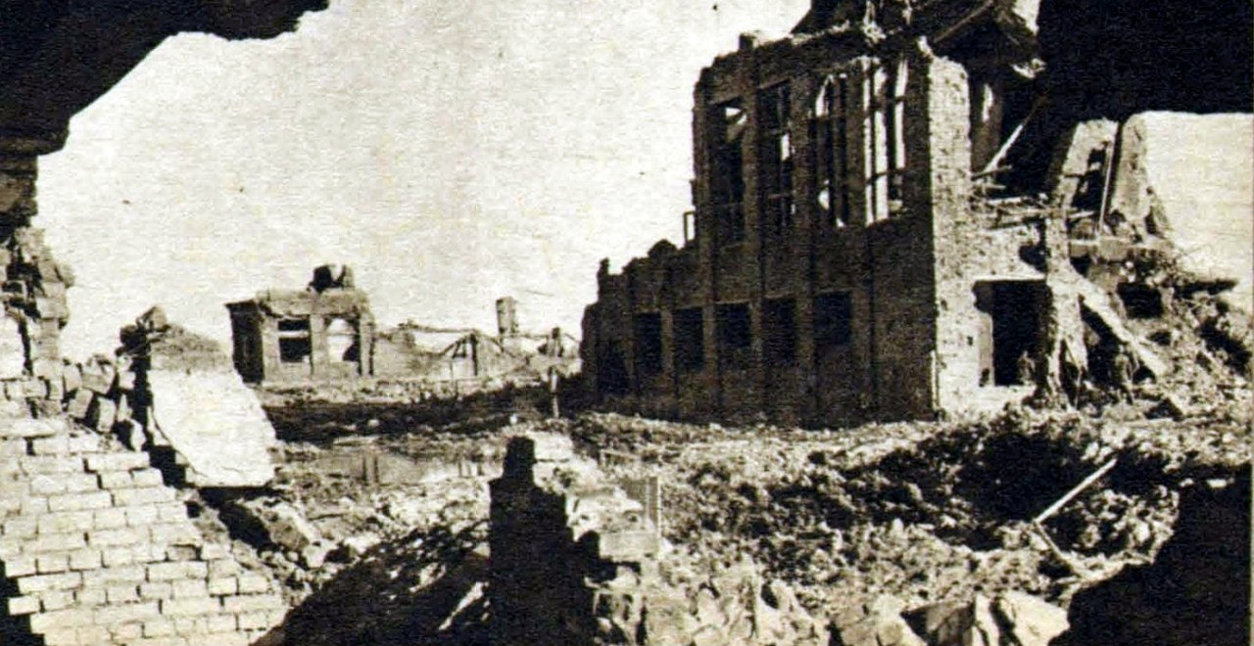

Танк Pz-4 в деревне Кириши. Конец 1941 года
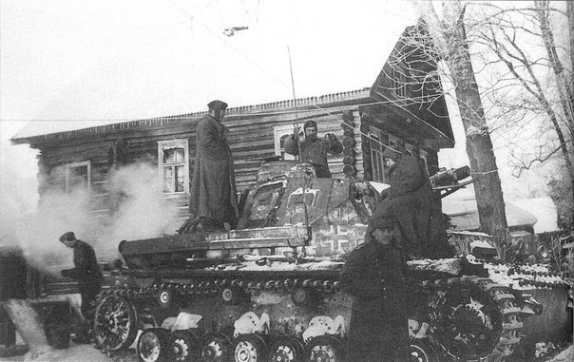

Приложение 2.
Советская пехота атакует ДЗОТ северо-западнее деревни Новые Кириши (Сольцы). Октябрь 1941 года
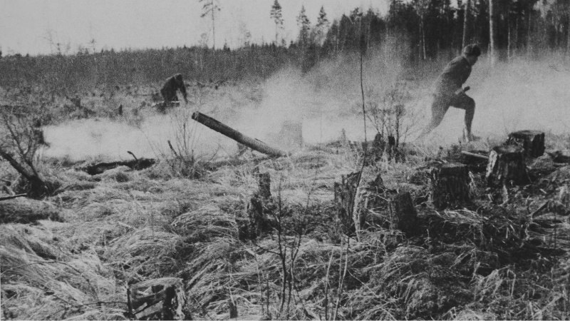

После отступления немцев

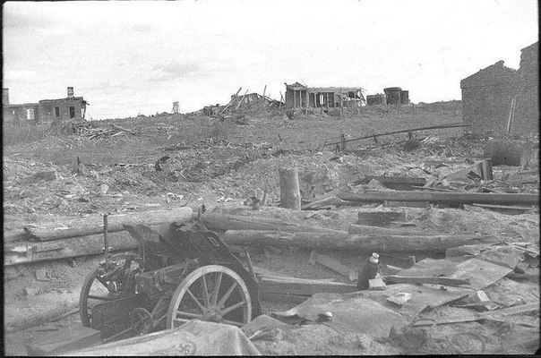

Приложение 3.
Восстановление города
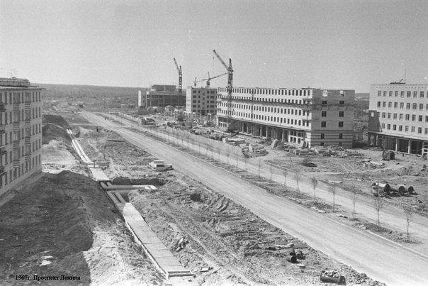

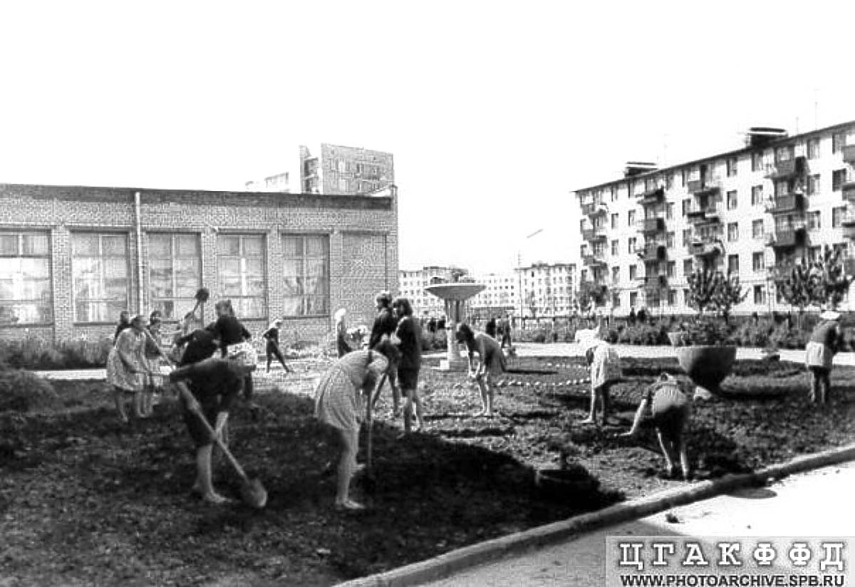

Приложение 4.
Памятники Великой Отечественной в Киришах
Памятник Начало наступления советских войск по освобождению Киришей (Пушка)
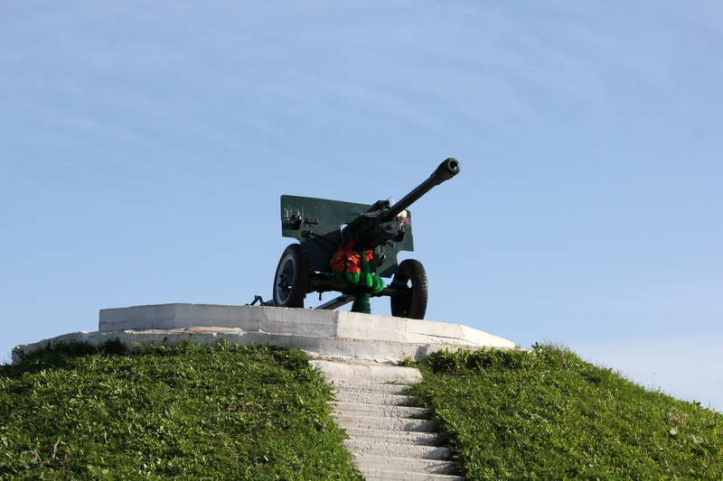

Памятник танк Т-34 Защитникам киришской земли
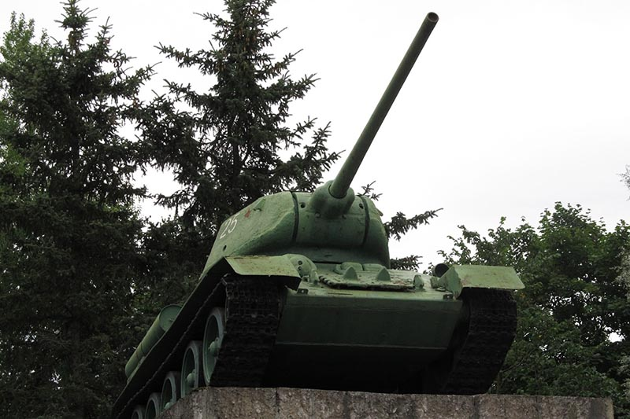
Мемориал Погибшим деревням
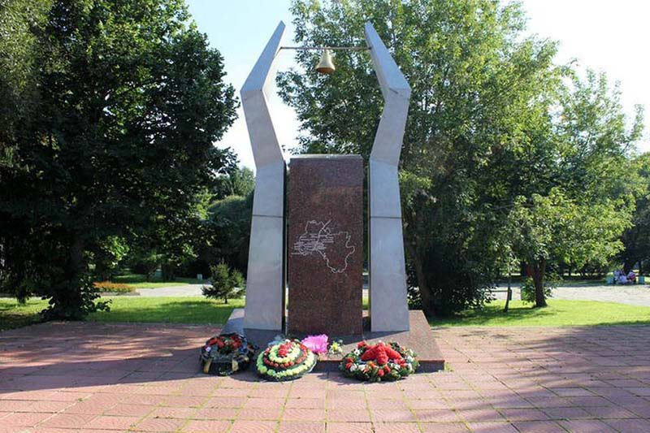

Приложение 5.
Памятники Великой Отечественной в Киришах
Памятник Эхо войны
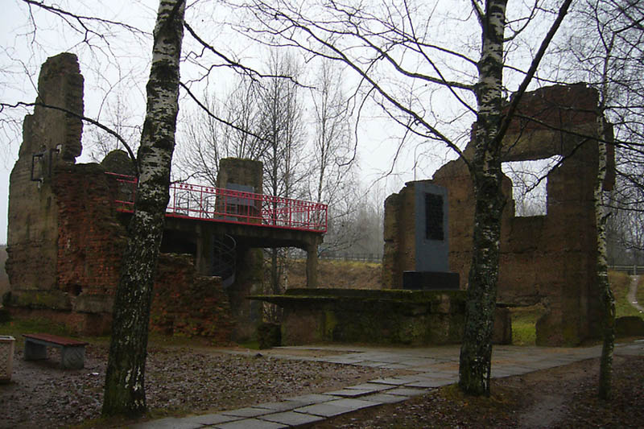

Стела «Передний край обороны г.Кириши»
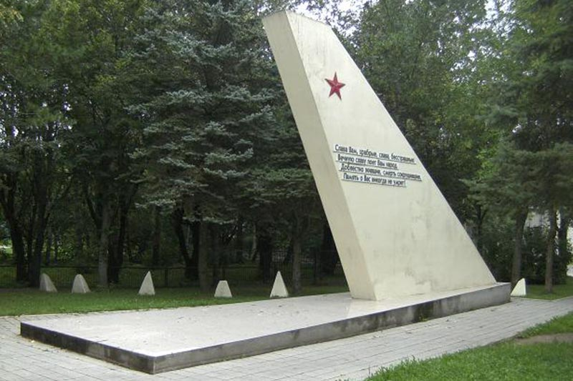

Приложение 6.
Памятники Героям Советского Союза (Александру Ивановичу Сидорову и Сергею Николаевичу Ульянову)

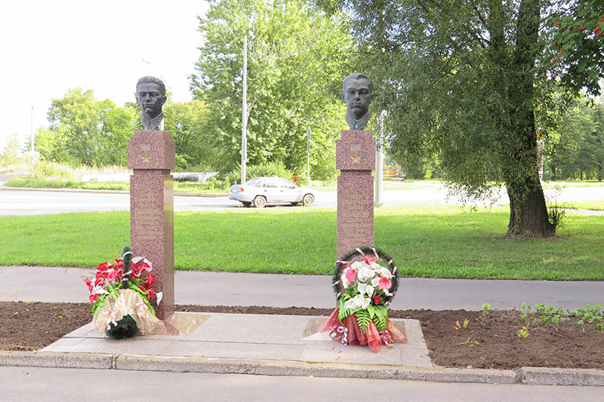

Приложение 7.
Александр Иванович Сидоров

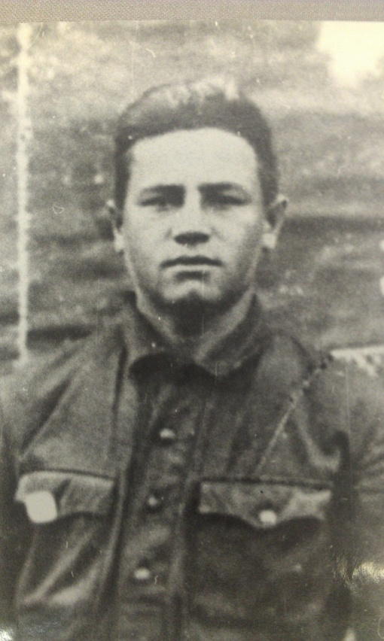

Приложение 8.
Сергей Николаевич Ульянов

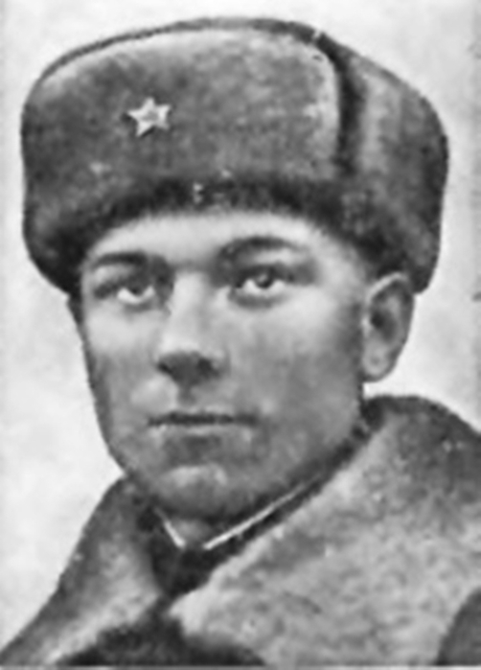

Приложение 9.
Бессмертный полк в г. Кириши

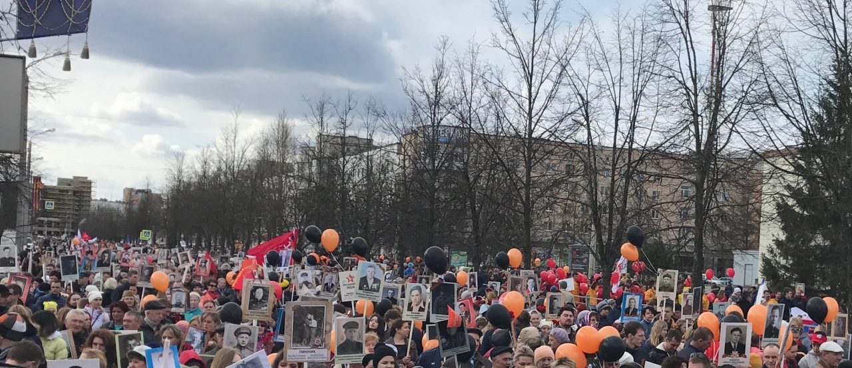

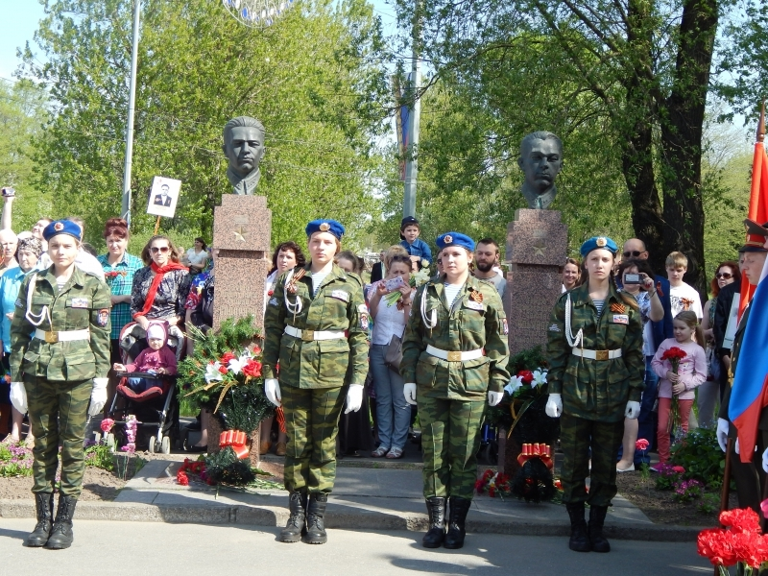

Приложение 10.
Изготовление голубей мира.



